МБДОУ «Детский сад №5 «Теремок с. Погореловка
Корочанского района Белгородской области»

Краткосрочный проект
по ПДД в подготовительной группе
«Безопасная дорога для тебя и для меня»

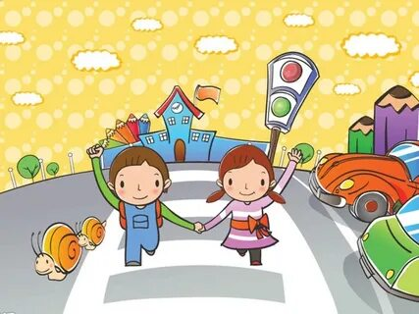

Воспитатель: Веснина Т.В.

2024 год

ЦЕЛЬ: Сформировать у детей дошкольного возраста устойчивые навыки безопасного поведения на дорогах.
Тип проекта: информационно- творческий
Участники проекта: дети подготовительной группы, воспитатель, родители.
Срок реализации: 1неделя

ЗАДАЧИ:
Образовательные: - Познакомить детей с правилами дорожного движения, строением улицы и дорожными знаками, предназначенными для водителей и пешеходов, с работой Государственной инспекции безопасности дорожного движения;
- Научить детей предвидеть опасное событие, уметь по возможности его избегать, а при необходимости действовать;
Развивающие:
-Развивать осторожность, внимательность, самостоятельность, ответственность и осмотрительность на дороге;
-Стимулировать познавательную активность, способствовать развитию коммуникативных навыков;
-Способствовать развитию речи детей, пополнению активного и пассивного словаря детей в процессе работы над проектом;
- Развивать связную речь;
Воспитательные:
- Воспитывать навыки личной безопасности и чувство самосохранения.
Работа с родителями:
- - Разработка и размещение на сайте детского сада материалов по ПДД.
- - Анкетирование: «Соблюдаете ли Вы правила дорожного движения?», «Я и мой ребёнок на улицах поселка».
- - Папки-передвижки: «Дорога на зелёный свет», «Безопасность ребёнка в машине».

Проблема: В нашей стране, как и во всем мире, увеличивается число дорожно-транспортных происшествий. По статистике каждой десятой жертвой ДТП является ребенок. Часто это связано с несоблюдением правил дорожного движения, их незнанием. Предоставленные самим себе, дети мало считаются с реальными опасностями на дороге, так как недооценивают собственные возможности, считая себя ловкими и быстрыми. У них еще не выработалась способность предвидеть возможность возникновения опасности в быстро меняющейся дорожной обстановке, поэтому важно научить детей дорожной грамоте, правилам поведения на улице.

Актуальность: Проект посвящен актуальной проблеме-воспитание у детей дошкольного возраста навыков безопасного поведения на улицах города. У детей этого возраста отсутствует защитная реакция на дорожную обстановку. Поэтому им грозит опасность на проезжей части. Избежать опасности можно, обучая детей правилам дорожного движения. Формировать у детей навыки безопасного поведения на улицах города.
Этапы реализации проекта
Подготовительный этап
1.Постановить проблему перед детьми «Для чего необходимо знать правила дорожного движения?»
2.Определить для чего нужно знать правила дорожного движения;
3.Подбор материала по теме (иллюстраций, стихов, песен, мультфильмов и рассказы о дорожных знаках и правила поведения на дороге).
4.Обновление уголка ПДД и обогащение предметно-пространственной среды в группе.
5.Создание памяток, консультации для родителей.
6.Подготовка наглядного материала для рисования

Основной этап
- Проведение бесед по теме: «Правила дорожного движения и безопасное поведение на улице»
- Просмотр мультфильма по теме «Вышел из дому будь внимателен»
- Сюжетно ролевая игра «На дорогах города», «Правила движения»
- Составление творческих рассказов: «Что случилось бы, если бы не было правил дорожного движения?»; «Если бы все знаки перепутались?»; «Истории в транспорте»;
- Чтение художественной литературы.
- Мастер класс книжек- малышек «Дорожные знаки»
- Лепка дорожных знаков
- Памятки для родителей «Как нужно вести себя на дороге»

Заключительный этап
- Проведение разбора ситуаций: «Чего не должно быть», «Как правильно перейти через дорогу?», «Какие знаки помогают пешеходу в пути?», «Что нужно знать, если находишься на улице один?»
- Просмотр и разбор уголка ПДД
- Выставка работ детей на тему «Дорожные знаки»
- Фотоотчет проекта
- Проведение итогов о реализации проекта

Предполагаемый результат:
Дети должны знать:
- Дорожные знаки (предупреждающие, запрещающие, знаки сервиса
- Правила светофора
- Понятия пешеходный переход –«Зебра»
- Хорошо ориентироваться на дороге и в пространстве.

Итоги:

Реализация данного проекта позволит:
1. Сформировать у детей необходимые представления и навыки безопасного поведения на улицах и дорогах.
2. Обогатить словарный запас детей по лексическим темам: «Безопасность дорожного движения», «Транспорт в городе», «Профессии на транспорте».
3. Изготовить уголок ПДД, атрибуты для сюжетно-ролевых игр.
4. Повысить компетентность родителей в вопросах касающихся правил дорожного движения и безопасного поведения ребёнка на улицах города.

Приложение 1
Пазлы «Дорожные знаки»

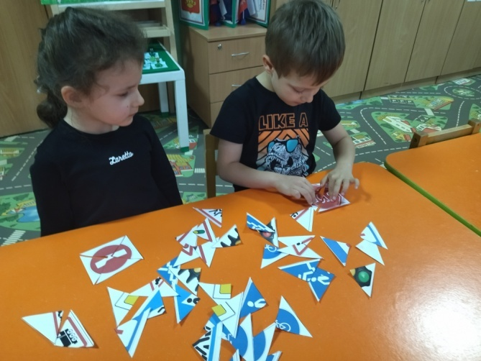

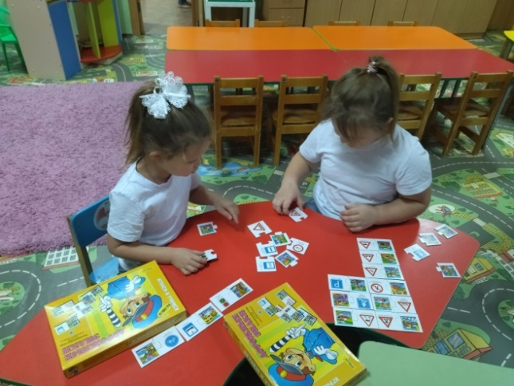

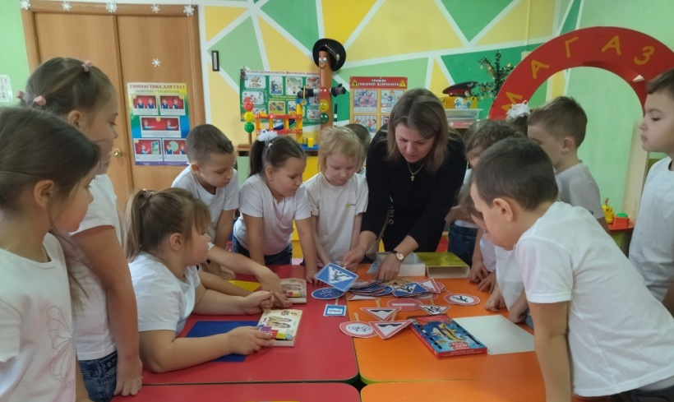

Приложение 2
Памятки для родителей «Как нужно вести себя на дороге»
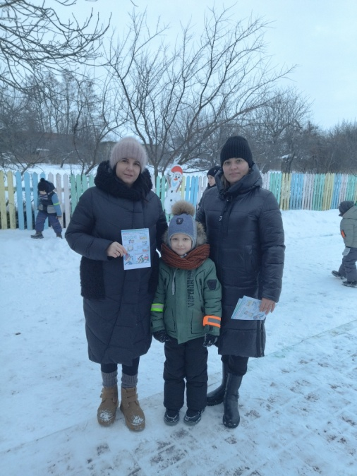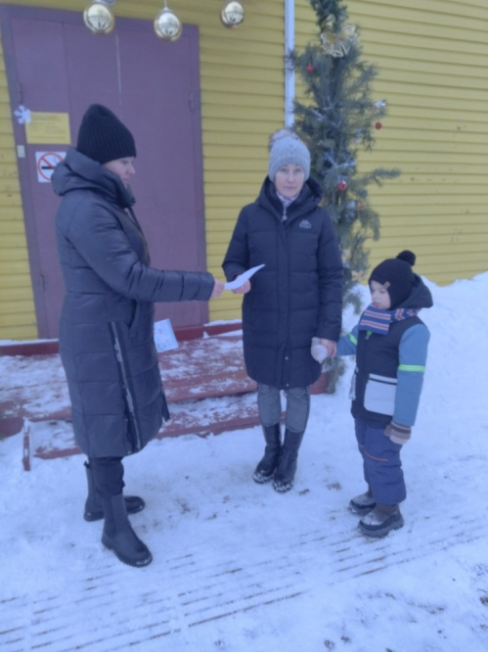

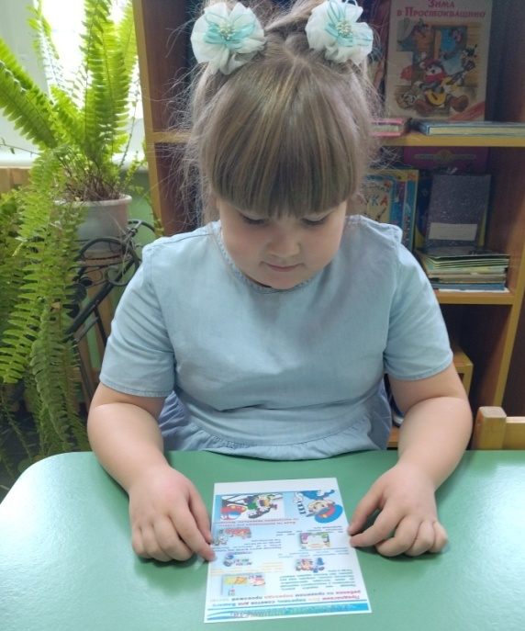
Приложение 3
Лепка «Дорожные знаки»

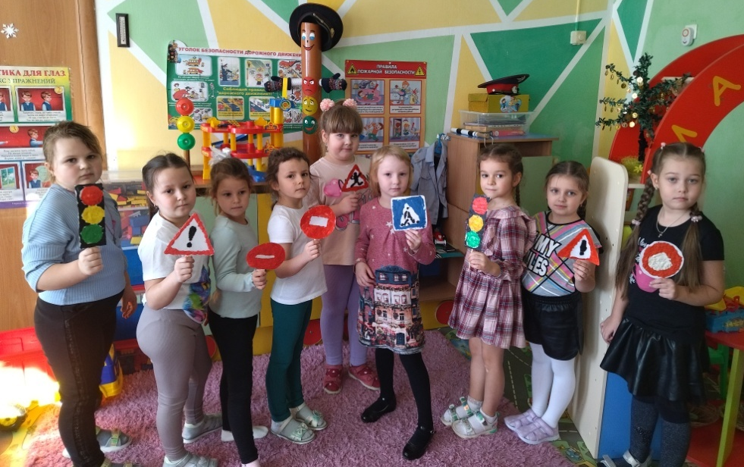

Приложение 4
Мастер класс книжек – малышек «Дорожные знаки»
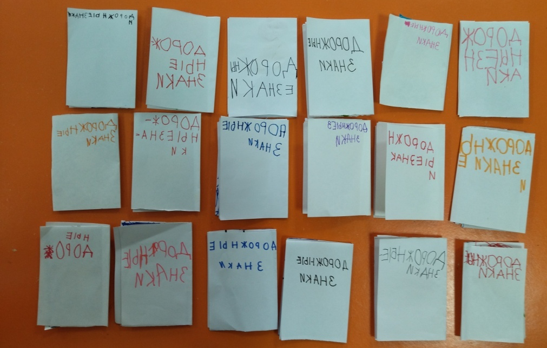

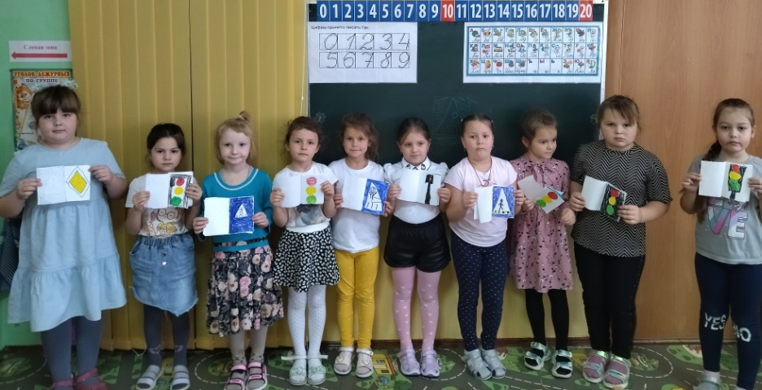

Приложение 5
Сюжетно ролевая игра «На дорогах города», «Правила движения»

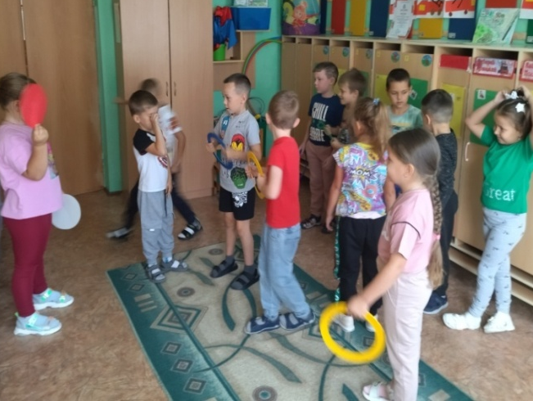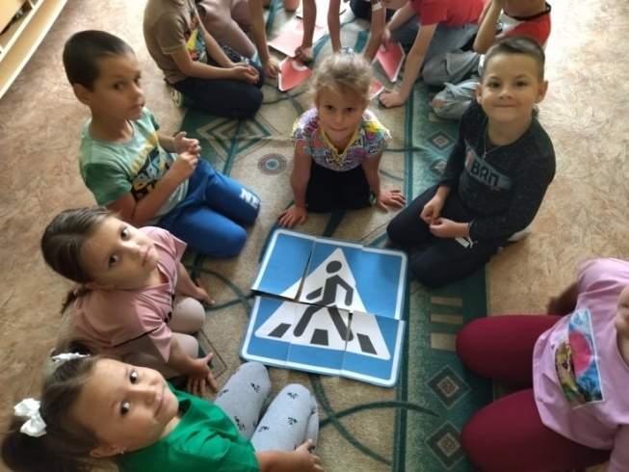

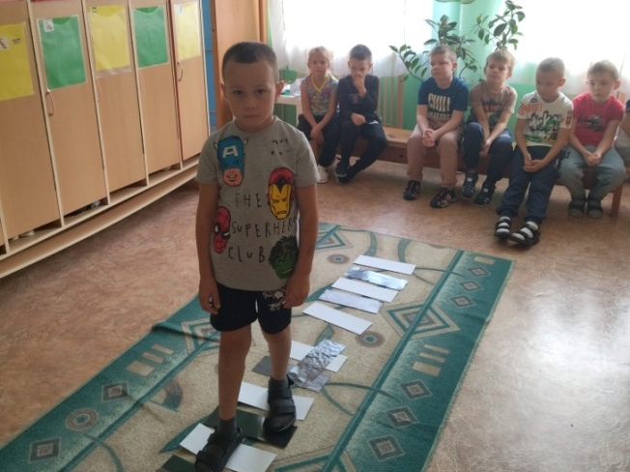
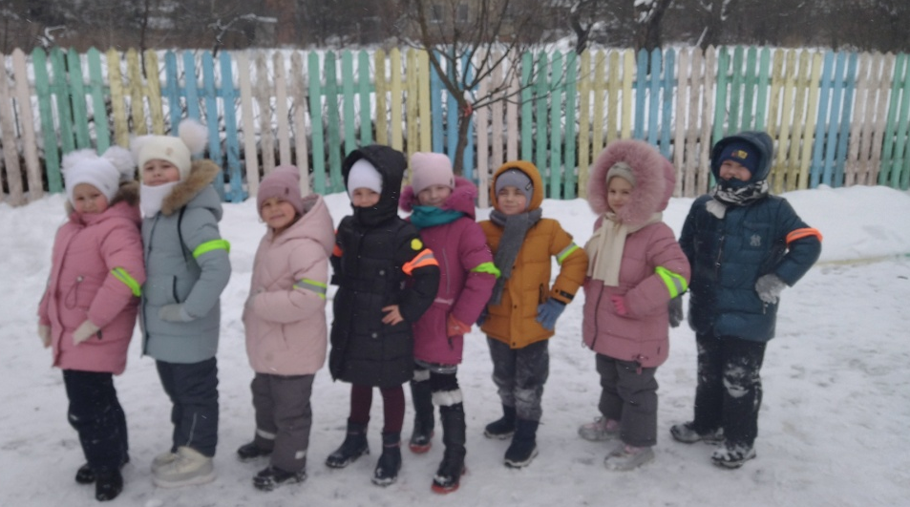
Приложение 6
Беседы в игровой форме
«Правила дорожного движения и безопасное поведение на улице»

